SUMÁRIO
Atualize os campos: Ctrl+A e F9 (ou clique com o botão direito > Atualizar campo).

LISTA DE QUADROS
Atualize os campos: Ctrl+A e F9 (ou clique com o botão direito > Atualizar campo).

LISTA DE FIGURAS
Atualize os campos: Ctrl+A e F9 (ou clique com o botão direito > Atualizar campo).

1 INFORMAÇÕES CADASTRAIS

1.1 Identificação do Empreendedor
Nome: Sanepar
Razão Social: Companhia de Saneamento do Paraná – Sanepar
Endereço completo: Rua Engenheiros Rebouças, nº 1376, Curitiba/PR, CEP 80215-900
CNPJ: 76.484.013/0001-45 – Inscrição Estadual: 101.800.80-64
Pessoa para contato: [A VERIFICAR: empreendedor.responsavel] – [A VERIFICAR: empreendedor.telefone] – [A VERIFICAR: empreendedor.email]

1.2 Identificação da Empresa Responsável pela Elaboração do Estudo Ambiental
Nome: Biocerne Ambiental
Razão Social: VGBL Energy Ltda
Endereço completo: Av. Fernando Machado, 703D, Sala 02, Centro, CEP 89802-111, Chapecó – SC
CNPJ: 49.648.599/0001-63
Pessoa para contato: [A VERIFICAR: nome] – (49) 99997-9063 – vgblenergy@gmail.com
Equipe técnica:
Quadro 1: Equipe técnica responsável pela elaboração do PCA.
Nome | CPF | Qualificação profissional | Registro no conselho | ART
[A VERIFICAR: responsavel_tecnico.nome] | [A VERIFICAR: responsavel_tecnico.cpf] | [A VERIFICAR: formação] | [A VERIFICAR: responsavel_tecnico.registro] | [A VERIFICAR: responsavel_tecnico.art]
Fonte: Biocerne Ambiental, 2026.

2 CARACTERIZAÇÃO DO EMPREENDIMENTO

2.1 Descrição Resumida do Empreendimento
a) Nome do SES: Sistema de Esgotamento Sanitário de Manoel Ribas/PR [A VERIFICAR: nome oficial do sistema].
b) Características técnicas das unidades em licenciamento: as unidades que compõem o sistema são apresentadas no Quadro 2. A ETE adota tratamento do tipo [A VERIFICAR: ete.processo]; o lodo gerado será [A VERIFICAR: ete.lodo].
Quadro 2: Unidades do sistema em licenciamento.
Unidade | Características técnicas
Manoel Ribas - ETE | Área aproximada de 15.960 m²; [A VERIFICAR: características – vazão, Hm, potência, volume, material, diâmetro]
Fonte: Sanepar, 2026.

c) Bairros a serem atendidos: [A VERIFICAR: bairros_atendidos].
d) Horizonte de alcance do projeto: [A VERIFICAR: horizonte_projeto_anos] anos.
e) Vazão de alcance de plano da ETE: [A VERIFICAR: ete.vazao_fim_plano_ls] L/s.
f) Vazão outorgada de lançamento: [A VERIFICAR: corpo_receptor.vazao_outorgada_ls] L/s (Portaria [A VERIFICAR: corpo_receptor.outorga_lancamento]).
g) Distância da ETE a núcleos populacionais: [A VERIFICAR: ete.distancia_nucleo_populacional_m] m, medidos a partir do perímetro da ETE até a área urbanizada mais próxima.
h) População de alcance de projeto (início de plano): [A VERIFICAR: populacao.inicio_plano_hab] habitantes ([A VERIFICAR: populacao.inicio_plano_ano]).
i) População de fim de plano: [A VERIFICAR: populacao.final_plano_hab] habitantes ([A VERIFICAR: populacao.final_plano_ano]).
j) Forma de disposição final do efluente: lançamento do efluente tratado no [A VERIFICAR: corpo_receptor.nome].
k) Coordenadas do ponto de lançamento (UTM SIRGAS 2000): [A VERIFICAR: corpo_receptor.ponto_lancamento_utm_e] E; [A VERIFICAR: corpo_receptor.ponto_lancamento_utm_n] N.
l) Localização das EEE e da ETE: as coordenadas das unidades são apresentadas no Quadro 3. [A VERIFICAR: rua de cada unidade e se a área é pública, da Sanepar ou objeto de desapropriação.]
Quadro 3: Coordenadas das unidades do sistema (SIRGAS 2000).
Unidade | Ponto | Latitude | Longitude | E (m) | N (m) | Fuso
Manoel Ribas - ETE | centroide | 24°31'15.32" S | 51°39'12.08" W | 433.815,85 | 7.287.941,42 | 22S
Fonte: Elaborado pelo autor, 2026.

2.2 Plantas do Sistema

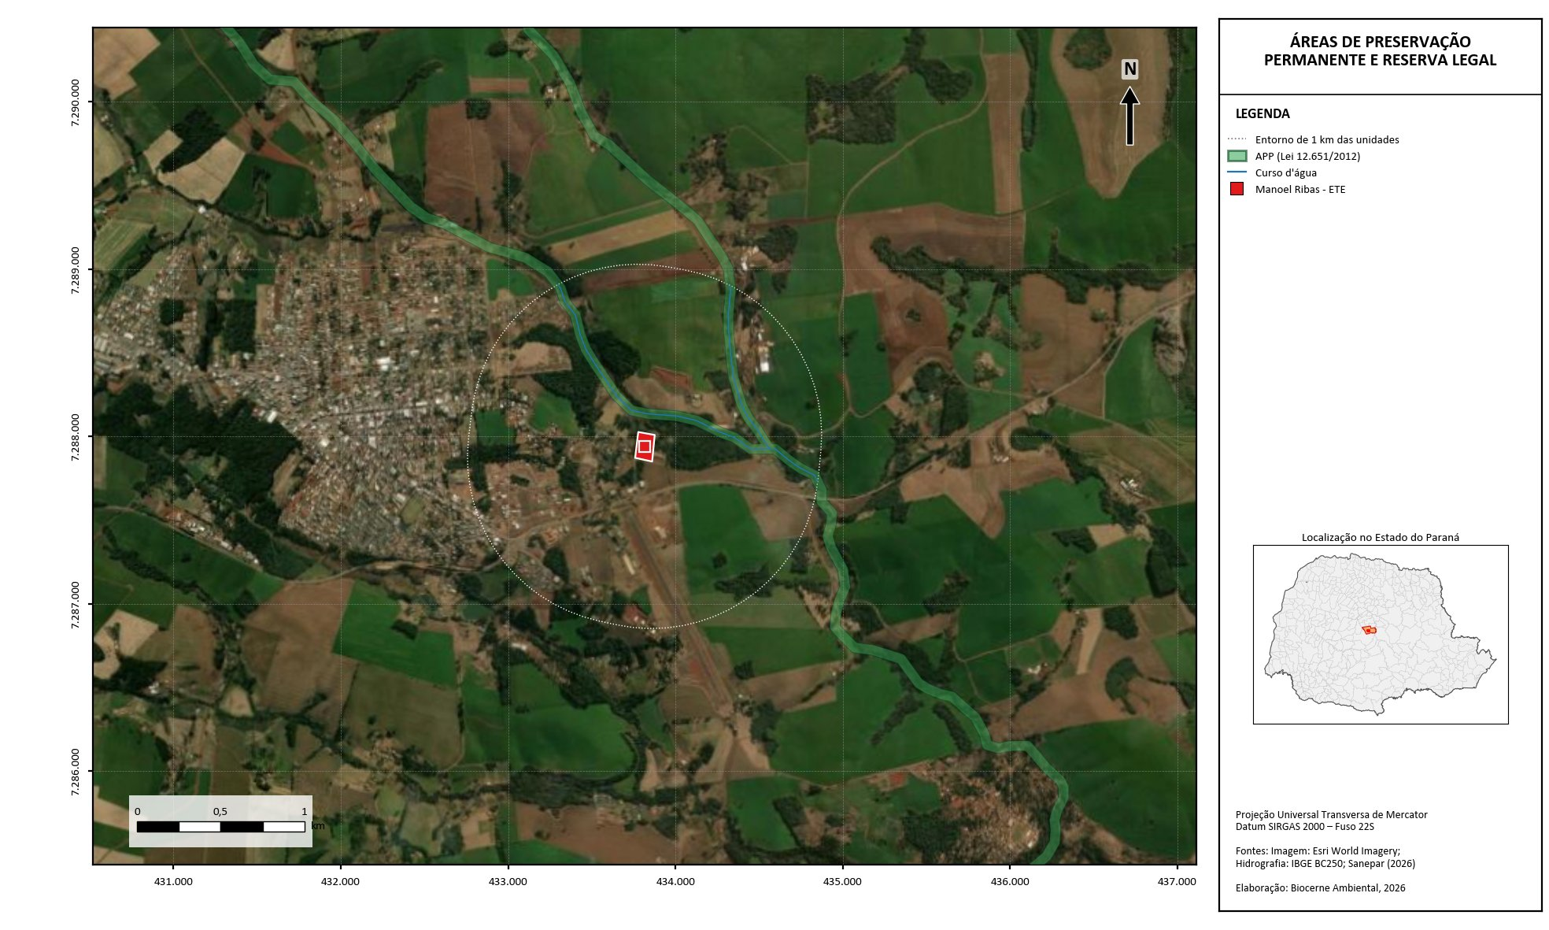
Figura 1: Delimitação da área do sistema, recursos hídricos e Áreas de Preservação Permanente.
Fonte: SICAR; IAT; elaborado pelo autor, 2026.

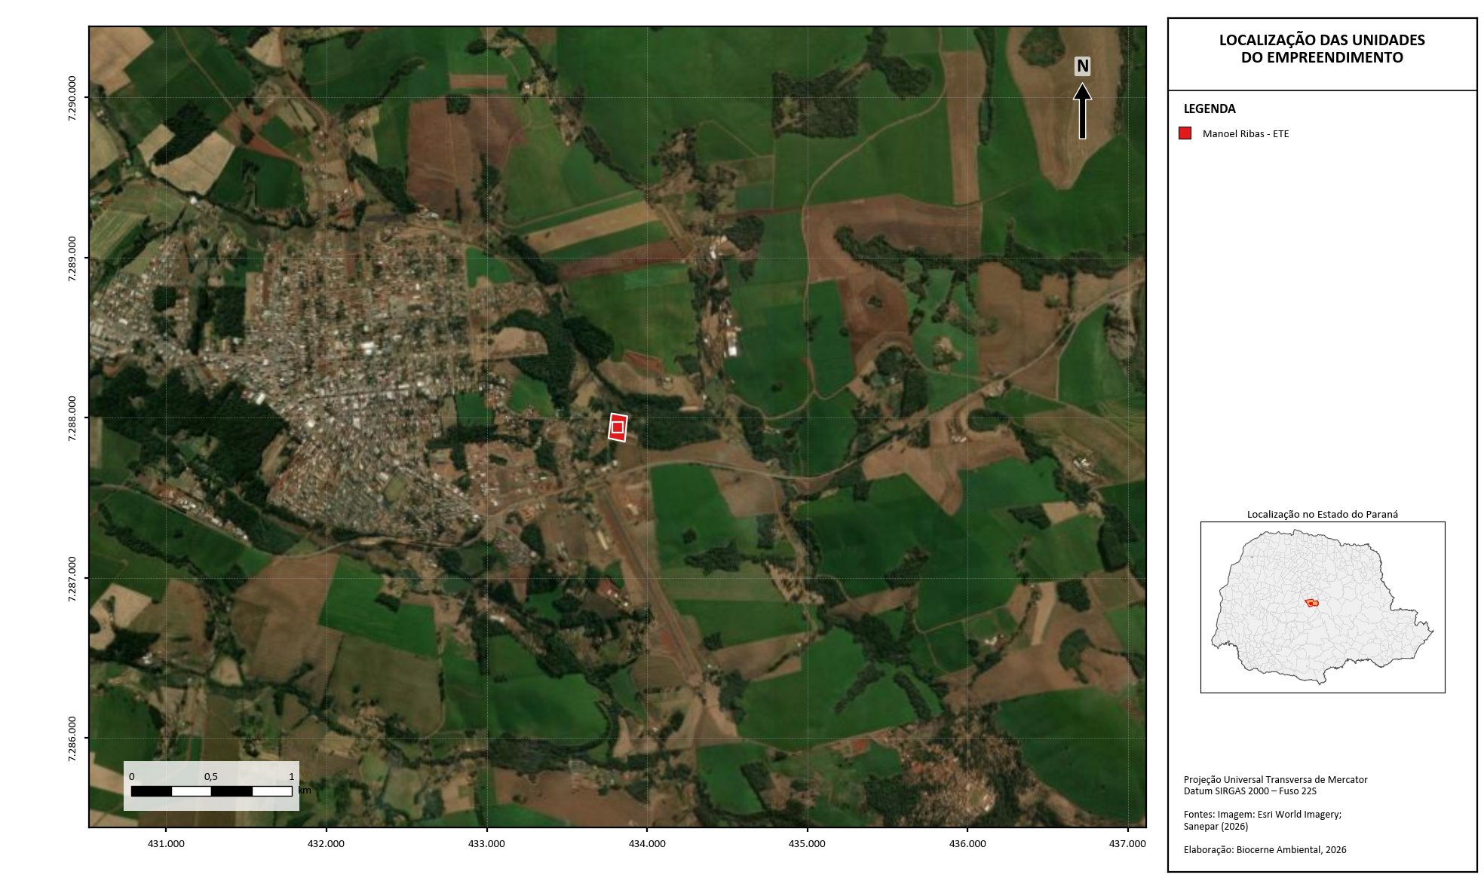
Figura 2: Localização das unidades do sistema.
Fonte: Esri World Imagery; Sanepar, 2026; elaborado pelo autor, 2026.

[A VERIFICAR: bacias de esgotamento (planta Sanepar), faixa de domínio e interferências (viário, cursos d'água, adutoras, gasodutos, patrimônio), acessos provisórios e definitivos à ETE e ponto de lançamento – plantas nos Anexos.]

2.3 Estimativa de População e Vazões
Quadro 4: Estimativa de população atendida e vazões de projeto.
Ano | População residente (hab) | População flutuante (hab) | Vazão média (L/s) | Vazão máxima (L/s)
[A VERIFICAR: populacao.inicio_plano_ano] | [A VERIFICAR: populacao.inicio_plano_hab] | [A VERIFICAR] | [A VERIFICAR] | [A VERIFICAR]
[A VERIFICAR: populacao.final_plano_ano] | [A VERIFICAR: populacao.final_plano_hab] | [A VERIFICAR] | [A VERIFICAR] | [A VERIFICAR]
Fonte: Sanepar, 2026.

2.4 Caracterização da Água de Fornecimento ao Sistema
a) Manancial de abastecimento: [A VERIFICAR: manancial.nome].
b) Coordenadas do ponto de captação (UTM SIRGAS 2000): [A VERIFICAR: coordenadas da captação que abastece a área atendida].
c) Vazão outorgável de adução: [A VERIFICAR: manancial.vazao_outorgada_ls] L/s (Portaria [A VERIFICAR: manancial.outorga_captacao]).
d) Concentrações dos principais parâmetros na entrada da ETA: [A VERIFICAR: turbidez, cor, pH, ferro, manganês, coliformes – dados da Sanepar].

3 DIAGNÓSTICO AMBIENTAL DA ÁREA DO EMPREENDIMENTO
As informações apresentadas a seguir caracterizam a área afetada pelo empreendimento e seu entorno, com base em bases cartográficas oficiais, imagens de satélite e levantamento de campo.

3.1 Uso e Ocupação do Solo
Segundo o mapeamento de cobertura e uso da terra do Projeto MapBiomas (Coleção 9, ano-base 2023), a área de intervenção do empreendimento é ocupada por mosaico de usos (69,0%), outras áreas não vegetadas (24,1%) e formação florestal (6,9%) (PROJETO MAPBIOMAS, 2024). As formações naturais somam cerca de 6,9% da área, o restante correspondendo a usos antrópicos. O mapeamento, de resolução espacial de 30 m, caracteriza o contexto regional e deve ser confirmado em campo.
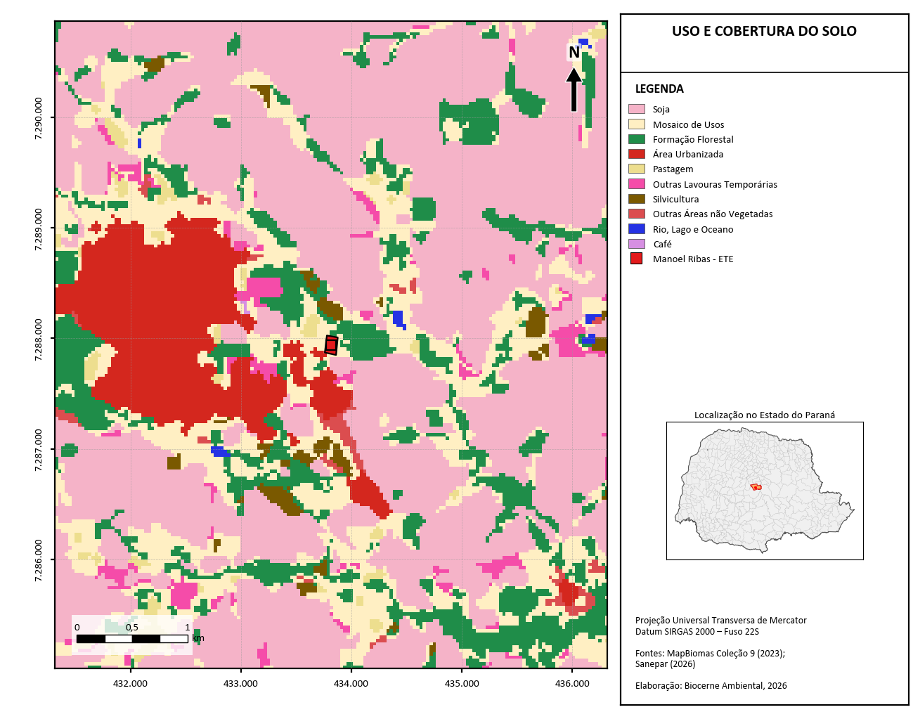
Figura 3: Uso e cobertura do solo na área do empreendimento.
Fonte: MapBiomas, Coleção 9; elaborado pelo autor, 2026.

3.2 Área do Empreendimento e sua Vizinhança
O município de Manoel Ribas possui área territorial de aproximadamente 571 km² e população de 14.240 habitantes (IBGE, 2022), fazendo divisa com os municípios de Arapuã, Ariranha do Ivaí, Cândido de Abreu, Ivaiporã, Nova Tebas e Pitanga.
Segundo a base colaborativa OpenStreetMap (OPENSTREETMAP, 2026), no entorno de 500 m da unidade Manoel Ribas - ETE, constam 49 edificações. A distância das unidades pontuais à área urbanizada mais próxima é de: Manoel Ribas - ETE (inserida na área urbana) (PROJETO MAPBIOMAS, 2024). As informações devem ser confirmadas e complementadas com o registro fotográfico da vistoria de campo. [A VERIFICAR: registros fotográficos datados da vizinhança.]
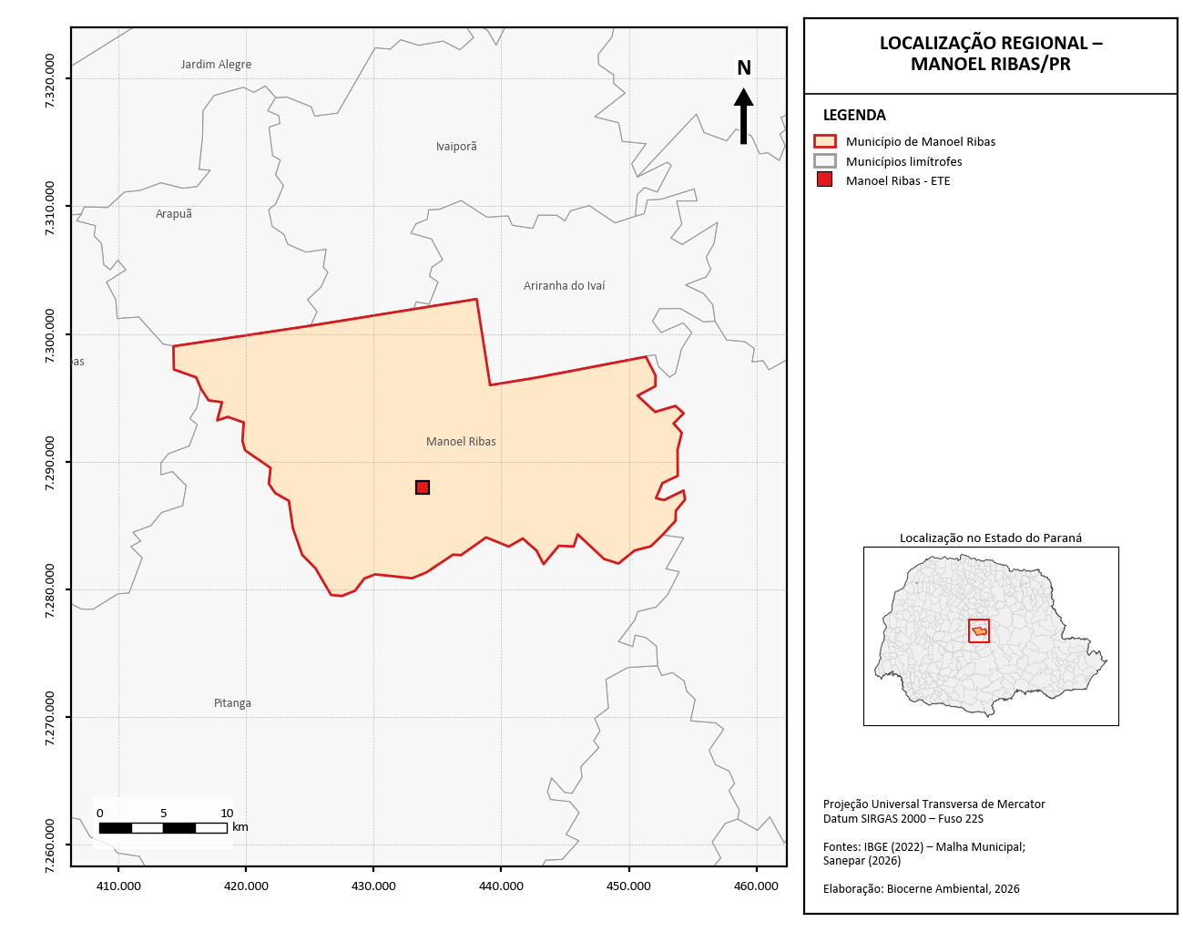
Figura 4: Mapa de localização regional.
Fonte: IBGE, 2022; elaborado pelo autor, 2026.

3.3 Recursos Hídricos Existentes na Área
O empreendimento situa-se na Unidade de Planejamento Hídrico Piquiri/Paraná2 (ANA, [20--]); o curso d'água nomeado mais próximo da unidade Manoel Ribas - ETE é o Água do Tigre, a aproximadamente 2.213 m.
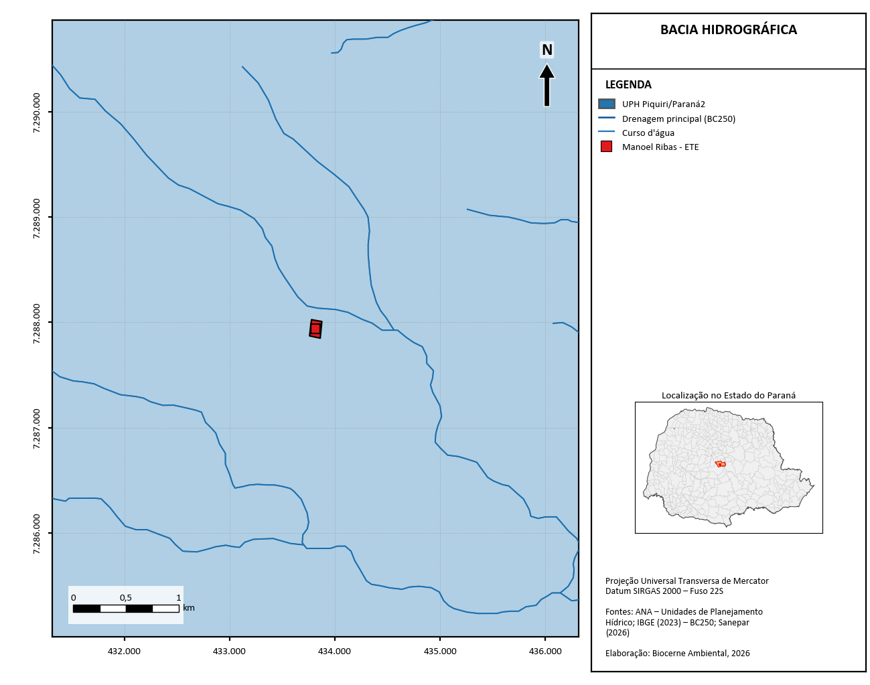
Figura 5: Bacia hidrográfica e recursos hídricos da área do empreendimento.
Fonte: ANA; IBGE, 2023; elaborado pelo autor, 2026.

3.4 Descrição Geológico-Geotécnica da Área da ETE
Do ponto de vista geológico, as unidades do empreendimento assentam-se sobre Formação Caxias (formação do Cretáceo Mesozóico), com litotipos de brecha magmática, quartzo latito, riodacito, riolito (SGB, [20--]). No mapeamento geológico do IBGE (escala 1:250.000), a área corresponde às unidades Candói (IBGE, 2023). [A VERIFICAR: sondagens, nível do lençol freático e capacidade de suporte do terreno frente à alternativa tecnológica.]
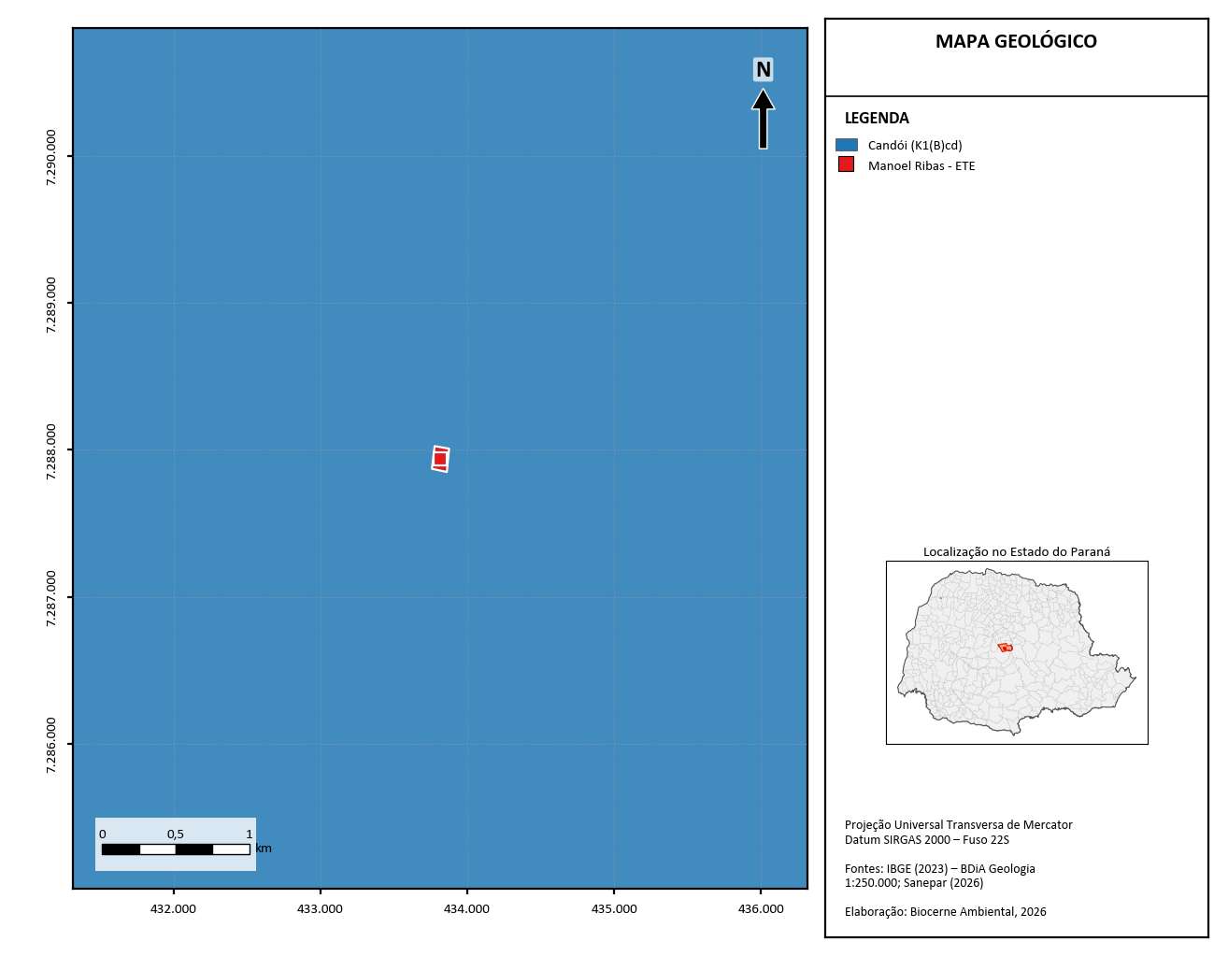
Figura 6: Geologia da área do empreendimento.
Fonte: IBGE, 2023 – BDiA; elaborado pelo autor, 2026.

3.5 Feições da Área, Terrenos Alagadiços ou Sujeitos a Inundação
No mapeamento de cobertura da terra não foram identificados campos alagados ou áreas pantanosas na área de intervenção (PROJETO MAPBIOMAS, 2024); a ocorrência de várzeas e a cota de inundação devem ser confirmadas em campo.

3.6 Suscetibilidade do Terreno à Erosão
A suscetibilidade à erosão foi avaliada qualitativamente pelo cruzamento das classes de solo (IBGE, 2023) com a declividade média de cada unidade, conforme as classes de relevo da EMBRAPA (EMBRAPA, 1979): Manoel Ribas - ETE: moderada (Latossolo Vermelho Distroférrico, declividade média de 18,4%). Nas unidades de suscetibilidade moderada a alta, recomenda-se atenção especial a drenagem provisória, proteção de taludes e recomposição imediata das áreas escavadas.
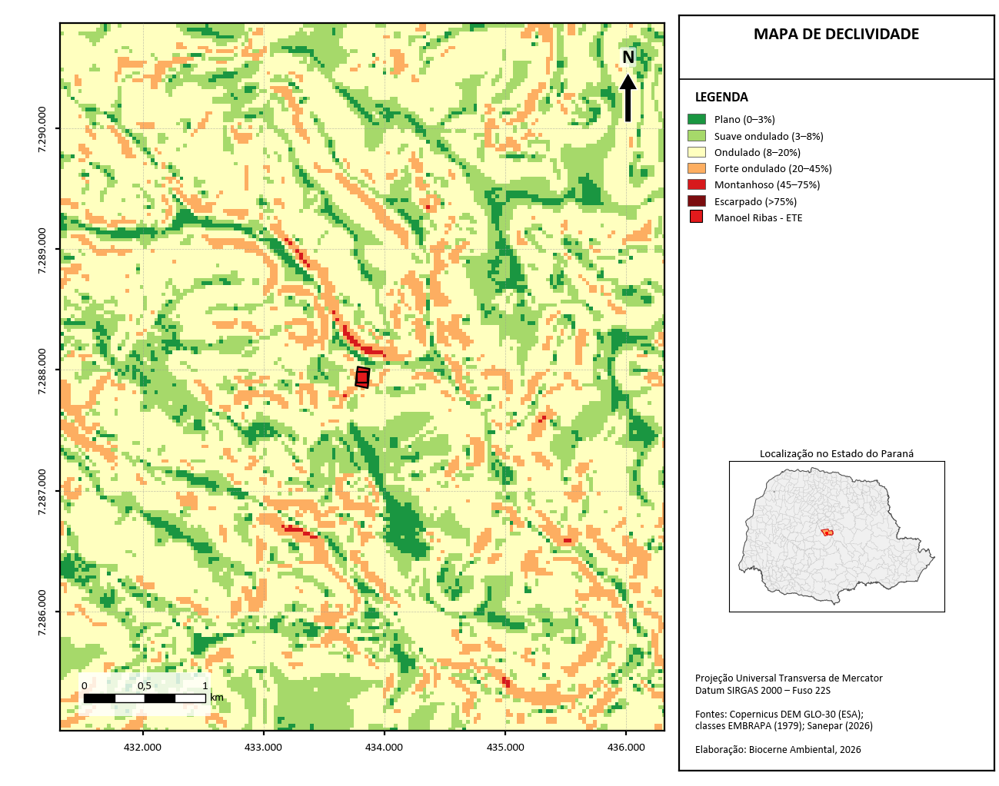
Figura 7: Declividade da área do empreendimento.
Fonte: Copernicus DEM GLO-30; elaborado pelo autor, 2026.

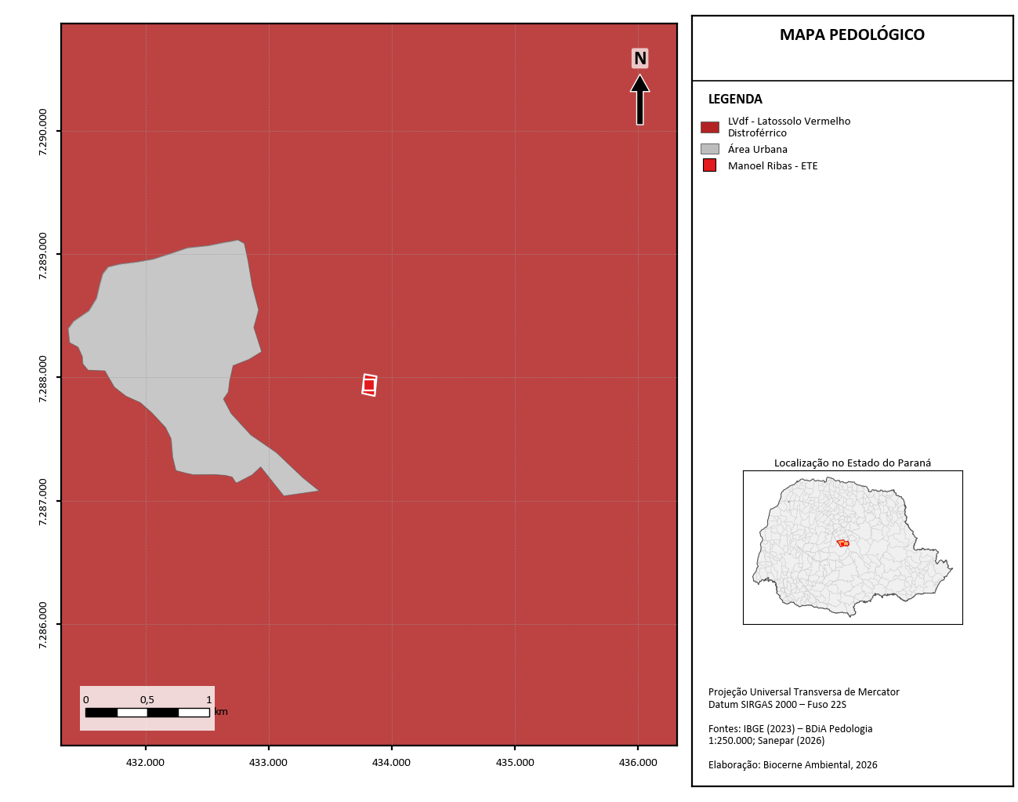
Figura 8: Solos da área do empreendimento.
Fonte: IBGE, 2023 – BDiA; elaborado pelo autor, 2026.

3.7 Caracterização da Geomorfologia e do Relevo
No contexto geomorfológico, o empreendimento insere-se predominantemente na unidade Planalto Dissecado Rio Iguaçu, pertencente à região Planalto das Araucárias e ao domínio das Bacias e Coberturas Sedimentares Fanerozóicas, com formas de topo convexo (IBGE, 2023). As altitudes ao longo das unidades variam de 817 m a 849 m (ESA, 2021). Quanto à declividade, predominam os relevos ondulado (48,3%), forte ondulado (44,8%) e suave ondulado (6,9%), segundo as classes de relevo da EMBRAPA (EMBRAPA, 1979).
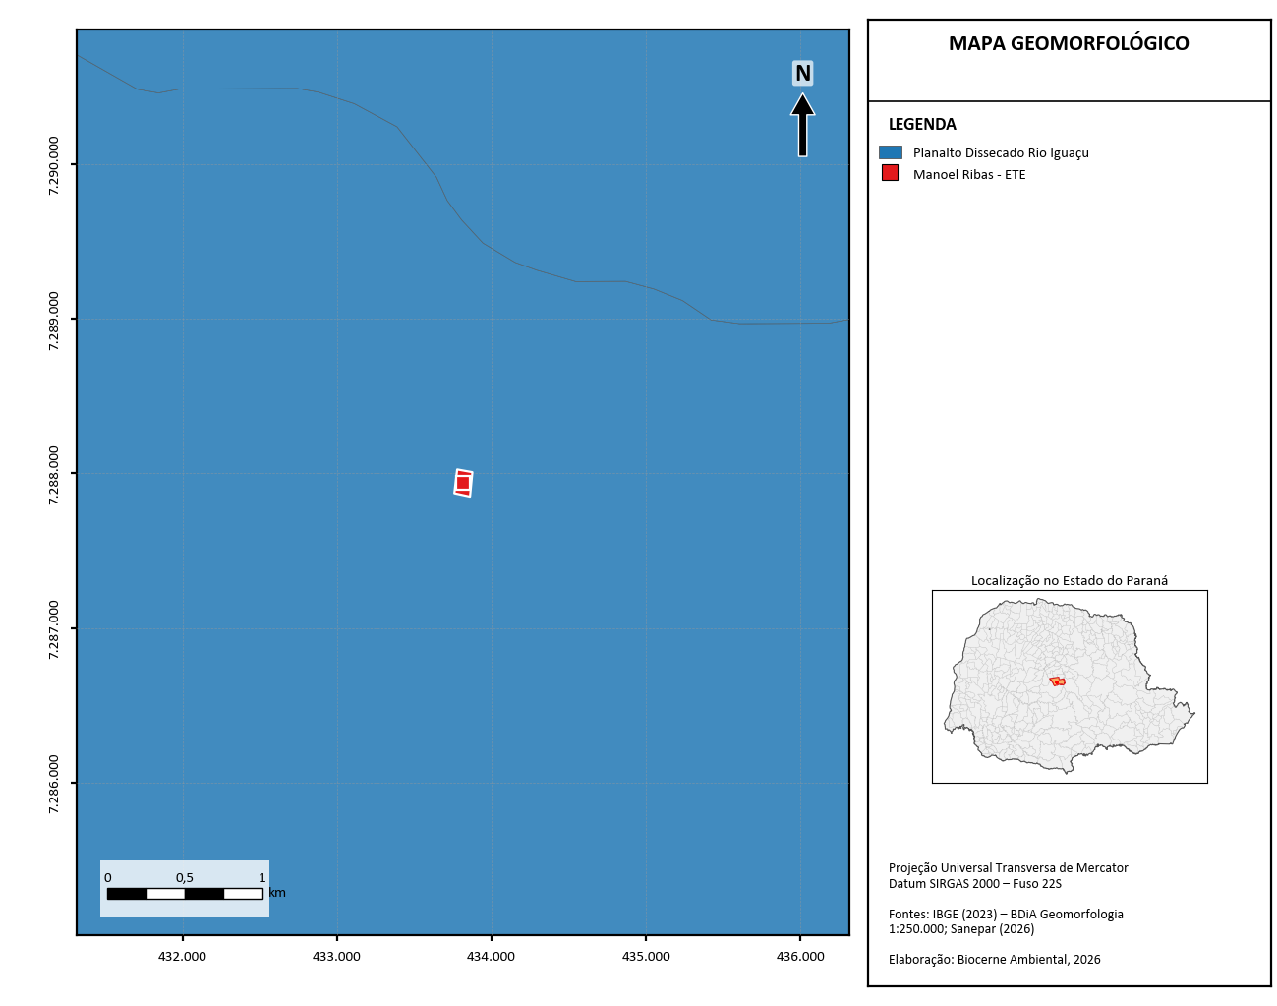
Figura 9: Geomorfologia da área do empreendimento.
Fonte: IBGE, 2023 – BDiA; elaborado pelo autor, 2026.

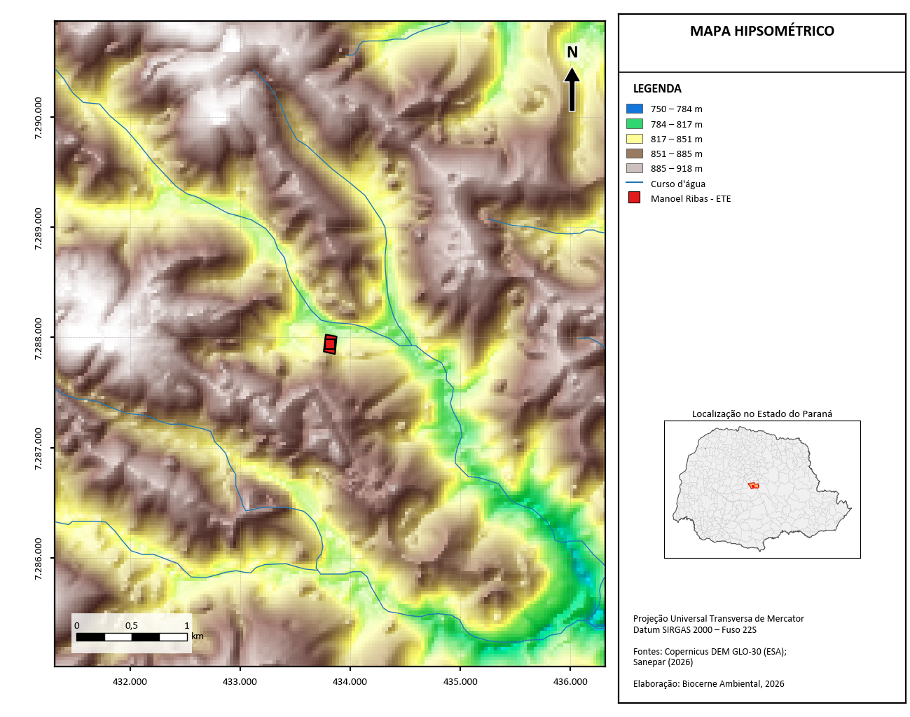
Figura 10: Altimetria da área do empreendimento.
Fonte: Copernicus DEM GLO-30; elaborado pelo autor, 2026.

3.8 Cobertura Vegetal na Área de Intervenção
De acordo com o mapeamento de vegetação do IBGE, a região do empreendimento pertence originalmente ao domínio da Floresta Ombrófila Mista (IBGE, 2023). Atualmente, a cobertura na área de intervenção é classificada como agricultura, refletindo a ocupação antrópica da paisagem. Remanescentes de formação florestal ocupam cerca de 6,9% da área de intervenção (PROJETO MAPBIOMAS, 2024).
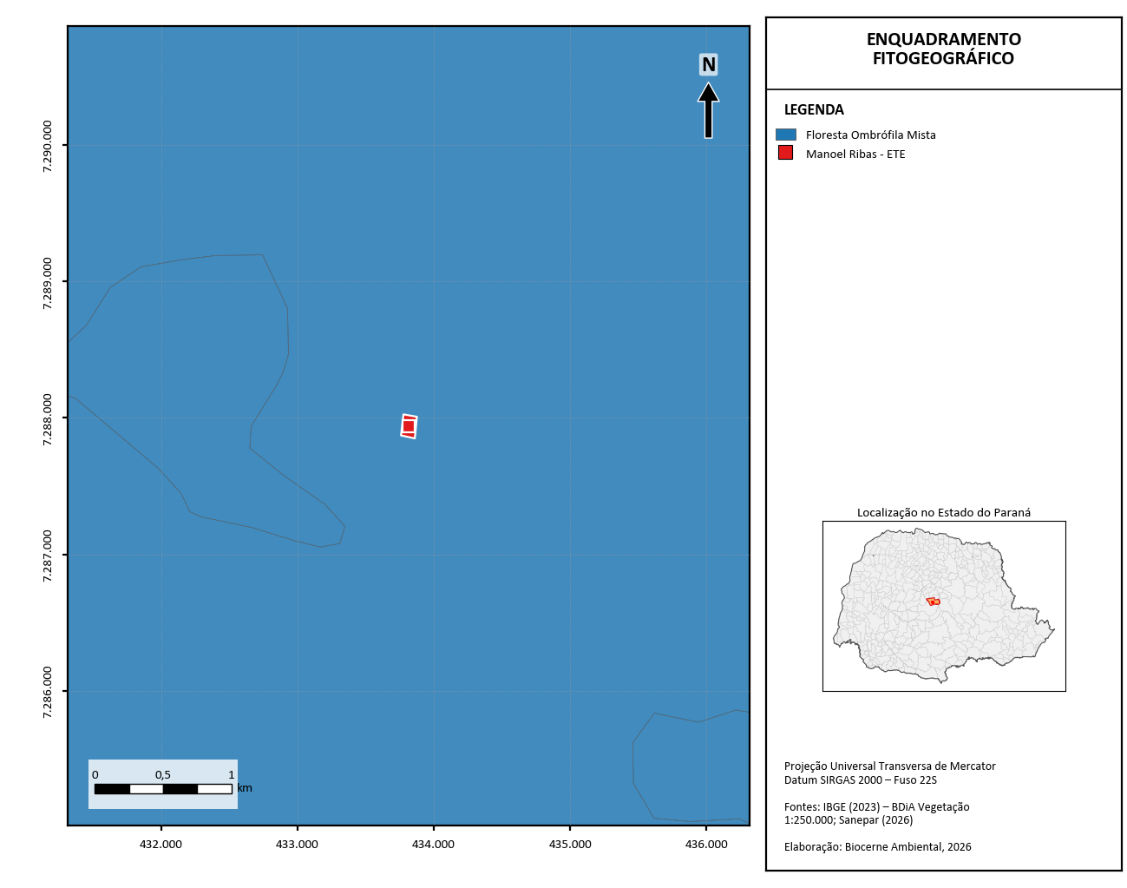
Figura 11: Enquadramento fitogeográfico da área do empreendimento.
Fonte: IBGE, 2023 – BDiA; elaborado pelo autor, 2026.

3.9 Áreas de Preservação Permanente
As Áreas de Preservação Permanente foram delimitadas conforme o art. 4º da Lei nº 12.651/2012 (faixa de 30 m para cursos d'água com até 10 m de largura e raio de 50 m no entorno de nascentes), conforme apresentado na Figura 1. As Áreas de Preservação Permanente foram delimitadas conforme o art. 4º da Lei nº 12.651/2012, considerando faixa de 30 m para cursos d'água com até 10 m de largura e raio de 50 m no entorno de nascentes (BRASIL, 2012). Não foi identificada sobreposição das unidades com APP.

3.10 Reserva Legal
[A VERIFICAR: ocorrência de Reserva Legal nos imóveis afetados (CAR/SICAR – colocar os shapefiles em dados/car/ e regenerar o mapa de APP), estado de conservação e localização.]

3.11 Unidades de Conservação
Não foram identificadas Unidades de Conservação federais, estaduais ou municipais na área do empreendimento e em seu entorno imediato, segundo a base de Unidades de Conservação disponibilizada pela ANA (ANA, [20--]).

3.12 Vestígios Arqueológicos, Históricos ou Artísticos
[A VERIFICAR: consulta ao IPHAN (CNSA/SICG) para a área do empreendimento.]

3.13 Reservas Indígenas, Áreas Quilombolas, Monumentos Naturais e Bens Tombados
Foi identificada a Terra Indígena Ivai num raio de 10 km das unidades, distante cerca de 2,2 km (etnias Kaingang; situação: regularizada) (FUNAI, 2026). [A VERIFICAR: avaliar com o IAT a necessidade de manifestação da FUNAI.] [A VERIFICAR: consulta ao INCRA/Fundação Cultural Palmares (quilombolas) e ao IPHAN (bens tombados).]

3.14 Áreas Passíveis de Desapropriação
Desapropriações/servidões previstas: [A VERIFICAR: imoveis_terceiros].

3.15 Compatibilidade com a Legislação Incidente
[A VERIFICAR: compatibilidade com o zoneamento municipal (Certidão de uso do solo – Anexo II da IN 37), legislação estadual e federal, áreas de interesse ambiental e o Plano Municipal de Saneamento Básico ([A VERIFICAR: pca.pmsb]).]

4 PROJETO BÁSICO DO SISTEMA DE ESGOTAMENTO SANITÁRIO

4.1 Descrição do Sistema de Esgotos Sanitários
[A VERIFICAR: descrição desde a rede coletora, coletores-tronco, interceptores, estações elevatórias e linhas de recalque, emissários, ETE e emissário final.]

4.2 Bacias de Esgotamento
[A VERIFICAR: bacias de esgotamento cujas contribuições serão encaminhadas à ETE (planta da Sanepar nos Anexos).]

4.3 Estimativa de Populações e Vazões
As populações e vazões de projeto são apresentadas no Quadro 4. [A VERIFICAR: metodologia da projeção (dados censitários, informações locais e regionais) e distribuição espacial.]

4.4 Características dos Esgotos Sanitários
[A VERIFICAR: características qualitativas do esgoto bruto (DBO, DQO, SST, N, P, coliformes) e eventuais contribuições industriais.]

4.5 Corpo Receptor
O corpo receptor do efluente tratado é o [A VERIFICAR: corpo_receptor.nome], pertencente à [A VERIFICAR: corpo_receptor.bacia], enquadrado na [A VERIFICAR: corpo_receptor.classe]. [A VERIFICAR: vazão de referência (Q95/Q7,10) e capacidade de autodepuração.]

4.6 Estação de Tratamento de Esgoto
– Levantamento topográfico e planialtimétrico: [A VERIFICAR];
– Sondagens preliminares e nível do lençol freático: [A VERIFICAR];
– Sistema de tratamento proposto: [A VERIFICAR: ete.processo];
– Dimensionamento das unidades e eficiências de remoção: [A VERIFICAR];
– Características esperadas para o efluente final: [A VERIFICAR: DBO, DQO, SST, conforme CONAMA 430/2011 e outorga];
– Gerenciamento do lodo e demais resíduos: [A VERIFICAR: ete.lodo].

4.7 Estações Elevatórias de Esgoto e Linhas de Recalque
Elevatórias previstas: [A VERIFICAR: elevatorias]. [A VERIFICAR: vazões de projeto, dimensionamento hidráulico e gerenciamento dos resíduos do gradeamento e caixas de areia.]

4.8 Unidades de Transporte
[A VERIFICAR: dimensionamento hidráulico da rede coletora, coletores e interceptores.]

4.9 Emissário Final
[A VERIFICAR: dimensionamento hidráulico, dispositivo de lançamento e planta planialtimétrica do percurso.]

5 PROJETO DOS SISTEMAS DE CONTROLE AMBIENTAL

5.1 Efluentes Líquidos
a) Caracterização dos efluentes gerados na implantação e na operação: na fase de implantação, os efluentes restringem-se aos efluentes sanitários do canteiro de obras e à água de drenagem de escavações; na operação, o efluente principal é o próprio esgoto tratado pela ETE, além dos efluentes das instalações de apoio. [A VERIFICAR: ajustar ao empreendimento.]
b) Sistema de tratamento dos efluentes gerados: [A VERIFICAR: banheiros químicos ou ligação à rede no canteiro; efluentes das instalações de apoio encaminhados ao início do tratamento da ETE.]
c) Dispositivos de drenagem pluvial: [A VERIFICAR: pca.drenagem_pluvial].

5.2 Resíduos Sólidos
a) Resíduos gerados na operação: sólidos grosseiros do gradeamento, areia do desarenador, escuma e lodo do tratamento biológico, além de resíduos administrativos. [A VERIFICAR: quantidades estimadas.]
b) Etapas de gerenciamento: segregação na origem, acondicionamento em recipientes identificados, armazenamento temporário em área coberta, coleta e destinação final em empreendimentos licenciados, com registro em Manifesto de Transporte de Resíduos (MTR). [A VERIFICAR: pca.residuos_operacao]
c) Áreas de armazenamento temporário: [A VERIFICAR: localização e características, conforme ABNT NBR 11174 e NBR 12235.]

5.3 Atividades de Apoio
a) Produtos químicos manuseados e quantidades estocadas: [A VERIFICAR: pca.produtos_quimicos].
b) Cortes, aterros, drenagem, áreas de empréstimo e bota-fora: [A VERIFICAR: pca.cortes_aterros].
c) Mão de obra: implantação – [A VERIFICAR: pca.mao_de_obra_implantacao]; operação – [A VERIFICAR: pca.mao_de_obra_operacao]. [A VERIFICAR: qualificação técnica dos operadores.]
d) Cronograma de implantação: [A VERIFICAR: pca.cronograma_meses] meses. [A VERIFICAR: cronograma físico por etapa.]

6 IMPACTOS AMBIENTAIS E MEDIDAS MITIGADORAS OU COMPENSATÓRIAS
O Quadro 5 apresenta os principais impactos ambientais associados às fases de implantação e operação do empreendimento e as respectivas medidas mitigadoras, de controle ou compensatórias. [A VERIFICAR: validar a matriz frente às características do empreendimento.]
Considerando as características do empreendimento levantadas neste estudo, destacam-se como aspectos de maior relevância ambiental: proximidade da Terra Indígena Ivai, trechos com suscetibilidade alta à erosão e possível supressão de vegetação nativa. Esses aspectos orientam as medidas de controle e mitigação apresentadas a seguir.
Quadro 5: Impactos ambientais e medidas mitigadoras ou compensatórias.
Fase | Impacto | Natureza | Medidas mitigadoras / compensatórias
Implantação | Supressão de vegetação e intervenção em APP | Negativo | Restringir a supressão ao mínimo necessário; obter Autorização Florestal; reposição florestal e recomposição das áreas de APP afetadas
Implantação | Erosão e assoreamento decorrentes de escavações e movimentação de solo | Negativo | Drenagem provisória, reaterro e compactação imediatos das valas, proteção de taludes, travessias de cursos d'água em período de estiagem e recomposição vegetal
Implantação | Geração de resíduos da construção civil | Negativo | Plano de Gerenciamento de Resíduos da Construção Civil (Resolução CONAMA 307/2002), segregação e destinação licenciada
Implantação | Ruídos, vibrações e emissão de poeira | Negativo | Trabalho em horário diurno, umectação de vias não pavimentadas, manutenção de máquinas e veículos
Implantação | Interferências no tráfego e na infraestrutura urbana | Negativo | Sinalização, desvios, comunicação prévia à comunidade e recomposição de pavimentos
Implantação | Geração de empregos temporários e dinamização da economia local | Positivo | Priorizar a contratação de mão de obra local
Operação | Melhoria das condições sanitárias e da saúde pública | Positivo | Incentivar a adesão às ligações domiciliares (programas de educação sanitária)
Operação | Redução da carga poluidora nos corpos hídricos | Positivo | Operação adequada da ETE e manutenção preventiva da rede
Operação | Lançamento de efluente tratado no corpo receptor | Negativo | Monitoramento do efluente e do corpo receptor conforme Resolução CONAMA 430/2011 e condicionantes da outorga
Operação | Emissão de odores na ETE e nas elevatórias | Negativo | Cinturão verde, manutenção periódica, controle e queima do biogás
Operação | Geração de lodo e resíduos do tratamento preliminar | Negativo | Desaguamento do lodo e destinação a empreendimento licenciado, com controle por MTR
Operação | Extravasamento em estações elevatórias | Negativo | Gerador de emergência ou telemetria, manutenção preventiva das bombas e plano de contingência
Fonte: Elaborado pelo autor, 2026.

7 CONCLUSÃO
O Sistema de Esgotamento Sanitário de Manoel Ribas constitui empreendimento de interesse social e de utilidade pública, cujos benefícios – melhoria das condições sanitárias da população e redução da carga poluidora lançada nos corpos hídricos – superam os impactos negativos identificados, os quais são de natureza predominantemente temporária e localizada, restritos à fase de implantação.
[A VERIFICAR: síntese dos impactos mais relevantes deste empreendimento (APP, supressão, desapropriações) e das medidas propostas.]
Considerando a adoção das medidas mitigadoras, de controle e compensatórias propostas neste Plano de Controle Ambiental, conclui-se pela viabilidade ambiental do empreendimento.

8 REFERÊNCIAS BIBLIOGRÁFICAS
ABNT – ASSOCIAÇÃO BRASILEIRA DE NORMAS TÉCNICAS. NBR 12208: Projeto de estações elevatórias de esgoto sanitário. Rio de Janeiro: ABNT, 2020. [A VERIFICAR: conferir referência]

ABNT – ASSOCIAÇÃO BRASILEIRA DE NORMAS TÉCNICAS. NBR 12209: Elaboração de projetos hidráulico-sanitários de estações de tratamento de esgotos sanitários. Rio de Janeiro: ABNT, 2011. [A VERIFICAR: conferir referência]

ALVARES, Clayton Alcarde et al. Köppen's climate classification map for Brazil. Meteorologische Zeitschrift, v. 22, n. 6, p. 711-728, 2013. DOI: 10.1127/0941-2948/2013/0507. Disponível em: https://doi.org/10.1127/0941-2948/2013/0507. Acesso em: 15 out. 2026.

ANA – AGÊNCIA NACIONAL DE ÁGUAS E SANEAMENTO BÁSICO. Base Hidrográfica Ottocodificada – hidrografia nível 5. Brasília: ANA, [20--]. Disponível em: https://metadados.snirh.gov.br. Acesso em: 15 out. 2026.

ANA – AGÊNCIA NACIONAL DE ÁGUAS E SANEAMENTO BÁSICO. Unidades de Planejamento Hídrico (UPH). Brasília: ANA, [20--]. Disponível em: https://metadados.snirh.gov.br. Acesso em: 15 out. 2026.

BRASIL. Conselho Nacional do Meio Ambiente. Resolução CONAMA nº 307, de 5 de julho de 2002. Estabelece diretrizes, critérios e procedimentos para a gestão dos resíduos da construção civil. Brasília, DF, 2002. [A VERIFICAR: conferir referência]

BRASIL. Conselho Nacional do Meio Ambiente. Resolução CONAMA nº 357, de 17 de março de 2005. Dispõe sobre a classificação dos corpos de água e diretrizes ambientais para o seu enquadramento, bem como estabelece as condições e padrões de lançamento de efluentes, e dá outras providências. Brasília, DF, 2005. [A VERIFICAR: conferir referência]

BRASIL. Conselho Nacional do Meio Ambiente. Resolução CONAMA nº 430, de 13 de maio de 2011. Dispõe sobre as condições e padrões de lançamento de efluentes, complementa e altera a Resolução nº 357, de 17 de março de 2005, do Conselho Nacional do Meio Ambiente - CONAMA. Brasília, DF, 2011. [A VERIFICAR: conferir referência]

BRASIL. Lei nº 11.428, de 22 de dezembro de 2006. Dispõe sobre a utilização e proteção da vegetação nativa do Bioma Mata Atlântica, e dá outras providências. Brasília, DF: Presidência da República, [2006]. Disponível em: https://www.planalto.gov.br/ccivil_03/_ato2004-2006/2006/lei/l11428.htm. Acesso em: 15 out. 2026.

BRASIL. Lei nº 12.305, de 2 de agosto de 2010. Institui a Política Nacional de Resíduos Sólidos; altera a Lei nº 9.605, de 12 de fevereiro de 1998; e dá outras providências. Brasília, DF: Presidência da República, [2010]. Disponível em: https://www.planalto.gov.br/ccivil_03/_ato2007-2010/2010/lei/l12305.htm. Acesso em: 15 out. 2026.

BRASIL. Lei nº 12.651, de 25 de maio de 2012. Dispõe sobre a proteção da vegetação nativa; altera as Leis nºs 6.938, de 31 de agosto de 1981, 9.393, de 19 de dezembro de 1996, e 11.428, de 22 de dezembro de 2006; revoga as Leis nºs 4.771, de 15 de setembro de 1965, e 7.754, de 14 de abril de 1989, e a Medida Provisória nº 2.166-67, de 24 de agosto de 2001; e dá outras providências. Brasília, DF: Presidência da República, [2012]. Disponível em: https://www.planalto.gov.br/ccivil_03/_ato2011-2014/2012/lei/l12651.htm. Acesso em: 15 out. 2026.

BRASIL. Lei nº 6.496, de 7 de dezembro de 1977. Institui a "Anotação de Responsabilidade Técnica" na prestação de serviços de engenharia, de arquitetura e agronomia; autoriza a criação, pelo Conselho Federal de Engenharia, Arquitetura e Agronomia - CONFEA, de uma Mútua de Assistência Profissional; e dá outras providências. Brasília, DF: Presidência da República, [1977]. Disponível em: https://www.planalto.gov.br/ccivil_03/leis/l6496.htm. Acesso em: 15 out. 2026.

BRASIL. Lei nº 9.433, de 8 de janeiro de 1997. Institui a Política Nacional de Recursos Hídricos, cria o Sistema Nacional de Gerenciamento de Recursos Hídricos, regulamenta o inciso XIX do art. 21 da Constituição Federal, e altera o art. 1º da Lei nº 8.001, de 13 de março de 1990, que modificou a Lei nº 7.990, de 28 de dezembro de 1989. Brasília, DF: Presidência da República, [1997]. Disponível em: https://www.planalto.gov.br/ccivil_03/leis/l9433.htm. Acesso em: 15 out. 2026.

BRASIL. Ministério da Saúde. Cadastro Nacional de Estabelecimentos de Saúde (CNES): API de dados abertos. Brasília, DF: Ministério da Saúde. Disponível em: https://apidadosabertos.saude.gov.br. Acesso em: 15 out. 2026.

EMBRAPA. Serviço Nacional de Levantamento e Conservação de Solos. Súmula da 10ª Reunião Técnica de Levantamento de Solos. Rio de Janeiro: EMBRAPA-SNLCS, 1979. 83 p. [A VERIFICAR: conferir referência]

EUROPEAN SPACE AGENCY. Copernicus Global Digital Elevation Model (GLO-30). Distribuído por OpenTopography/AWS, 2021. DOI: 10.5069/G9028PQB. Acesso em: 15 out. 2026.

FUNAI – FUNDAÇÃO NACIONAL DOS POVOS INDÍGENAS. Terras indígenas (polígonos): serviço WFS. Brasília, DF: FUNAI. Disponível em: https://geoserver.funai.gov.br. Acesso em: 15 out. 2026.

IBGE – INSTITUTO BRASILEIRO DE GEOGRAFIA E ESTATÍSTICA. Banco de Dados de Informações Ambientais (BDiA): Geologia 1:250.000. Rio de Janeiro: IBGE, 2023. Disponível em: https://bdiaweb.ibge.gov.br. Acesso em: 15 out. 2026.

IBGE – INSTITUTO BRASILEIRO DE GEOGRAFIA E ESTATÍSTICA. Banco de Dados de Informações Ambientais (BDiA): Geomorfologia 1:250.000. Rio de Janeiro: IBGE, 2023. Disponível em: https://bdiaweb.ibge.gov.br. Acesso em: 15 out. 2026.

IBGE – INSTITUTO BRASILEIRO DE GEOGRAFIA E ESTATÍSTICA. Banco de Dados de Informações Ambientais (BDiA): Pedologia 1:250.000. Rio de Janeiro: IBGE, 2023. Disponível em: https://bdiaweb.ibge.gov.br. Acesso em: 15 out. 2026.

IBGE – INSTITUTO BRASILEIRO DE GEOGRAFIA E ESTATÍSTICA. Banco de Dados de Informações Ambientais (BDiA): Vegetação 1:250.000. Rio de Janeiro: IBGE, 2023. Disponível em: https://bdiaweb.ibge.gov.br. Acesso em: 15 out. 2026.

IBGE – INSTITUTO BRASILEIRO DE GEOGRAFIA E ESTATÍSTICA. Base Cartográfica Contínua do Brasil, escala 1:250.000 – BC250, versão 2023. Rio de Janeiro: IBGE, 2023. Acesso em: 15 out. 2026.

IBGE – INSTITUTO BRASILEIRO DE GEOGRAFIA E ESTATÍSTICA. Censo Demográfico 2022. Tabela 6803: Domicílios particulares permanentes ocupados, por existência de ligação à rede geral de distribuição de água e principal forma de abastecimento de água. Rio de Janeiro: IBGE, 2023. Disponível em: https://sidra.ibge.gov.br/tabela/6803. Acesso em: 15 out. 2026.

IBGE – INSTITUTO BRASILEIRO DE GEOGRAFIA E ESTATÍSTICA. Censo Demográfico 2022. Tabela 6805: Domicílios particulares permanentes ocupados, por tipo de esgotamento sanitário. Rio de Janeiro: IBGE, 2023. Disponível em: https://sidra.ibge.gov.br/tabela/6805. Acesso em: 15 out. 2026.

IBGE – INSTITUTO BRASILEIRO DE GEOGRAFIA E ESTATÍSTICA. Censo Demográfico 2022. Tabela 6892: Domicílios particulares permanentes ocupados, por destino do lixo. Rio de Janeiro: IBGE, 2023. Disponível em: https://sidra.ibge.gov.br/tabela/6892. Acesso em: 15 out. 2026.

IBGE – INSTITUTO BRASILEIRO DE GEOGRAFIA E ESTATÍSTICA. Censo Demográfico 2022: população e domicílios. Rio de Janeiro: IBGE, 2023. Tabela 4714. Disponível em: https://sidra.ibge.gov.br/tabela/4714.

IBGE – INSTITUTO BRASILEIRO DE GEOGRAFIA E ESTATÍSTICA. Malha Municipal Digital do Brasil. Rio de Janeiro: IBGE. Disponível em: https://servicodados.ibge.gov.br/api/docs/malhas. Acesso em: 15 out. 2026.

IBGE – INSTITUTO BRASILEIRO DE GEOGRAFIA E ESTATÍSTICA. Manual Técnico da Vegetação Brasileira. 2. ed. Rio de Janeiro: IBGE, 2012.

IBGE – INSTITUTO BRASILEIRO DE GEOGRAFIA E ESTATÍSTICA. Produto Interno Bruto dos Municípios. Tabela 5938. Rio de Janeiro: IBGE, 2025. Disponível em: https://sidra.ibge.gov.br/tabela/5938. Acesso em: 15 out. 2026.

MAACK, R. Geografia Física do Estado do Paraná. Curitiba: Banco de Desenvolvimento do Estado do Paraná, Universidade Federal do Paraná e Instituto de Geologia e Pesquisas Tecnológicas, 1968.

NASA – NATIONAL AERONAUTICS AND SPACE ADMINISTRATION. Prediction Of Worldwide Energy Resources (POWER): climatologia mensal (1991-2020) no ponto -24.5209, -51.6534. Hampton: NASA Langley Research Center. Disponível em: https://power.larc.nasa.gov. Acesso em: 15 out. 2026.

OKA-FIORI, C. et al. Atlas geomorfológico do estado do Paraná: escala base 1:250.000, modelos reduzidos 1:500.000. Curitiba: Minerais do Paraná – MINEROPAR; Universidade Federal do Paraná, 2006. 59 p.

OPENSTREETMAP CONTRIBUTORS. OpenStreetMap. Cambridge: OpenStreetMap Foundation, 2026. Disponível em: https://www.openstreetmap.org. Acesso em: 15 out. 2026.

OSRM – OPEN SOURCE ROUTING MACHINE. Rota rodoviária entre o empreendimento e Curitiba/PR. [S.l.]: Project OSRM, 2026. Disponível em: https://project-osrm.org. Acesso em: 15 out. 2026.

PARANÁ. Instituto Água e Terra. Instrução Normativa nº 37, de 28 de abril de 2025. Estabelece critérios e procedimentos para o licenciamento ambiental de empreendimentos de saneamento. Curitiba: IAT, 2025. [A VERIFICAR: conferir referência]

PROJETO MAPBIOMAS. Coleção 9 da Série Anual de Mapas de Cobertura e Uso da Terra do Brasil. [S.l.]: MapBiomas, 2024. Disponível em: https://brasil.mapbiomas.org. Acesso em: 15 out. 2026.

SGB – SERVIÇO GEOLÓGICO DO BRASIL. Domínios e subdomínios hidrogeológicos do Brasil, escala 1:2.500.000. Brasília: SGB/CPRM, [20--]. Disponível em: https://geosgb.sgb.gov.br. Acesso em: 15 out. 2026.

SGB – SERVIÇO GEOLÓGICO DO BRASIL. Litoestratigrafia 1:1.000.000 (GeoSGB). Brasília: SGB/CPRM, [20--]. Disponível em: https://geosgb.sgb.gov.br. Acesso em: 15 out. 2026.

ANEXOS

ANEXO I – MANOEL RIBAS - ETE
[A VERIFICAR: inserir planta/projeto da unidade em PDF]

ANEXO II – ART
[A VERIFICAR: inserir ART do responsável técnico]

